ПРОВЕРОЧНАЯ РАБОТА №2 (ТЕМЫ 3-4)

10
Учени__ _10_ класса «___» Школы №2123 имени Мигеля Эрнандеса
_____________________________________________________ ВАР 1
1. Какова сейчас численность людей на Земле? ____________________________
2. Расположите страны в порядке увеличения показателя продолжительности жизни, начиная со страны с наименьшим значением этого показателя. А) Финляндия; Б) Индонезия; В) Замбия _____________________________________________________
3. Установите соответствие между страной и статистическими данными, отражающими распределение её ВВП по секторам экономики (I – первичный, II – вторичный, III – третичный).
ШВЕЦИЯ |  | I – 25%, II – 30%, III – 45%
МАЛИ |  | I – 5%, II – 18%, III – 77%
ИРАН |  | I – 77%, II – 10%, III – 13%
4. Обведите в кружок буквы тех высказываний, где содержится информация о воспроизводстве населения (кол-во правильных ответов может быть любым)
А) В некоторых странах Европы смертность на каждую тысячу жителей превышает рождаемость, в результате чего численность населения снижается.
Б) Лидерами по доле городского населения в России являются Мурманская и Магаданская области.
В) Здоровье и продолжительность жизни населения более чем наполовину зависит от образа жизни, на 20% – от наследственности, а также от экологии и уровня медицинского обслуживания в стране.
Г) Население Германии увеличивается главным образом за счёт притока мигрантов из других стран.
Д) В конце XIX в. в России рождаемость составляла около 50 ‰, а смертность – около 35 ‰.
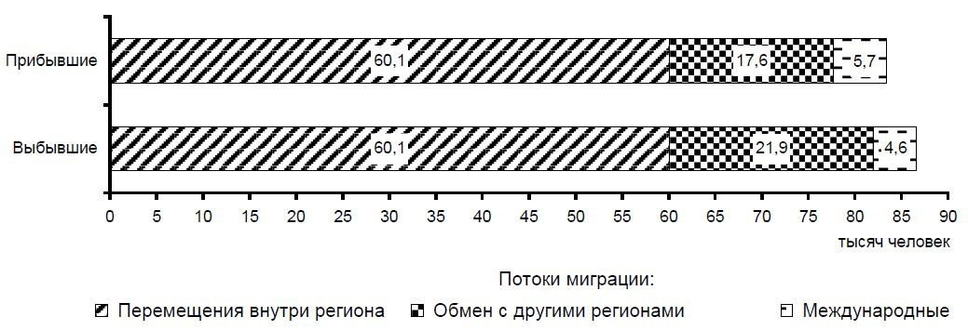
5. Используя данные диаграммы, определите величину миграционного прироста населения в регионе Х страны Y. Ответ запишите в виде числа. __________________________
6. Что называется демографическим кризисом? ______________________ ________________________________ ___________________________________________________________________________________________
7. Назовите международную специализацию России ____________________________________________
8. Укажите 3 примера стран с окраинным ЭГП _________________________________________________
9. Приведите пример одного предприятия, при размещении которого ключевым будет транспортный фактор. Объясните, почему? __________________________________________________________________ ___________________________________________________________________________________________ ___________________________________________________________________________________________
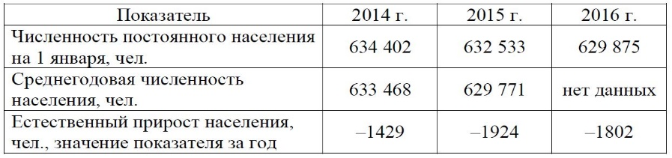
10. Проанализировав таблицу, определите величину миграционного прироста (убыли) населения региона в 2015 г. Запишите решение задачи. _________________________ ________________________________________ ___________________________________________________________________________________________
